Документација за проект по Визуелно Програмирање

1. Воведно објаснување
Главната цел на оваа игра е да се имплементира еден вид на „Tower Defense Game“, каде корисникот има цел да ја брани својата база од повеќе групи/бранови напаѓачи кои се движат по веќе дефиниран пат кој води до нивната база. Тоа го прави со поставување на разни врсти на „Towers” кои ја бранат базата преку уништување на напаѓачите.

Примери за Tower Defense игри: Bloons Tower Defense 6, Plants vs Zombies, Kingdom Rush

2. Објаснување на функционалностите
Бидејќи проектот го правев со технологијата Godot наместо Windows Forms, подетално ќе ги објаснам функционалностите на играта и нејзината структура, Сите класи и методи од кодот се исто така објаснати внатре во изворниот код со користење на коментари.

На почеток при започнување на играта имаме главно мени каде корисникот има опција да ја започне играта, да ја исклчи играта или да виде кратко објаснување за како се игра играта

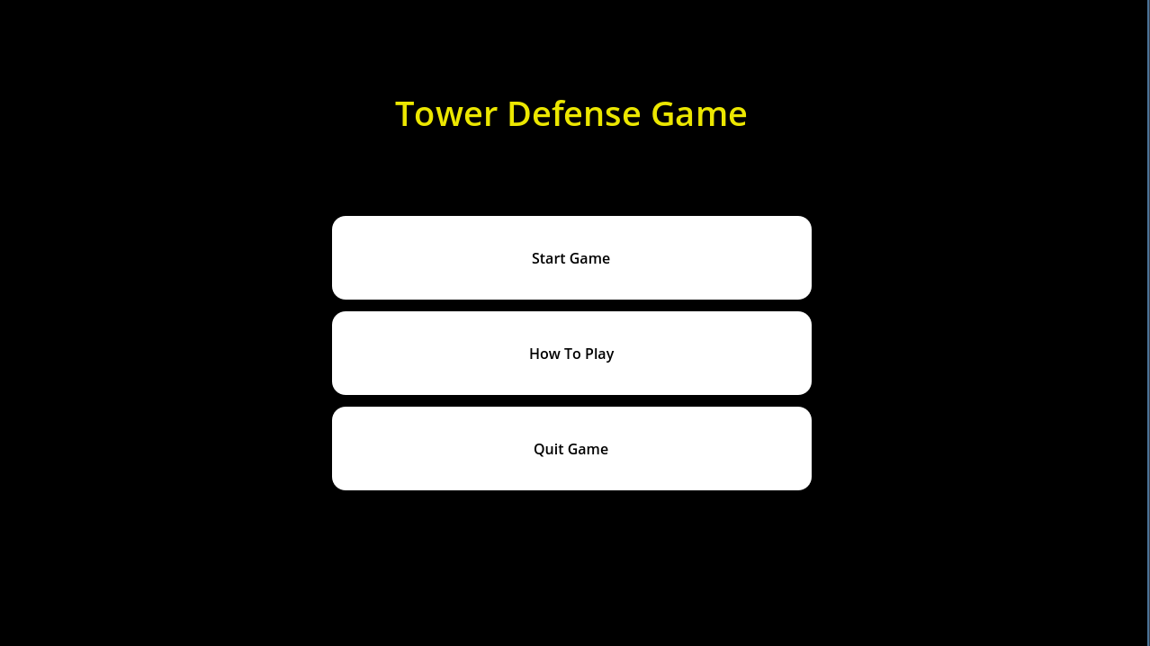

Играта се состои од главна сцена наречена „Map1” која е всушност стазата во која играчот игра.
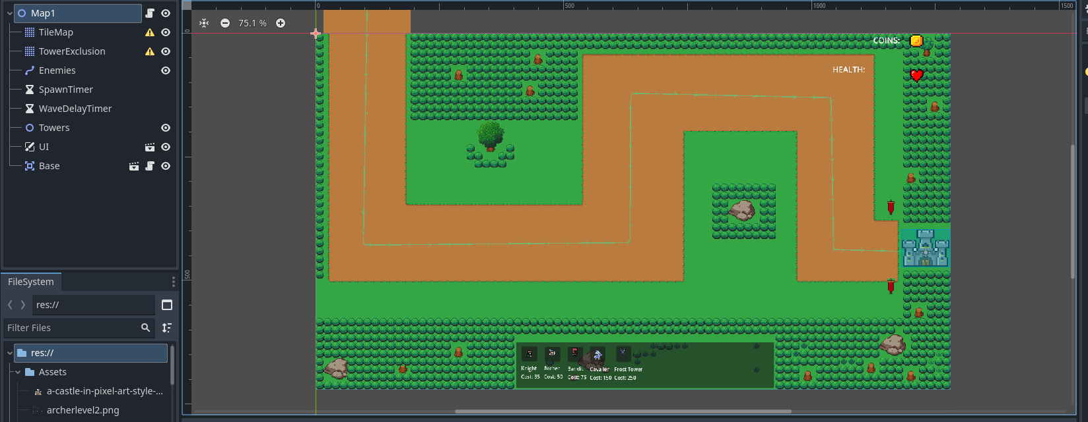

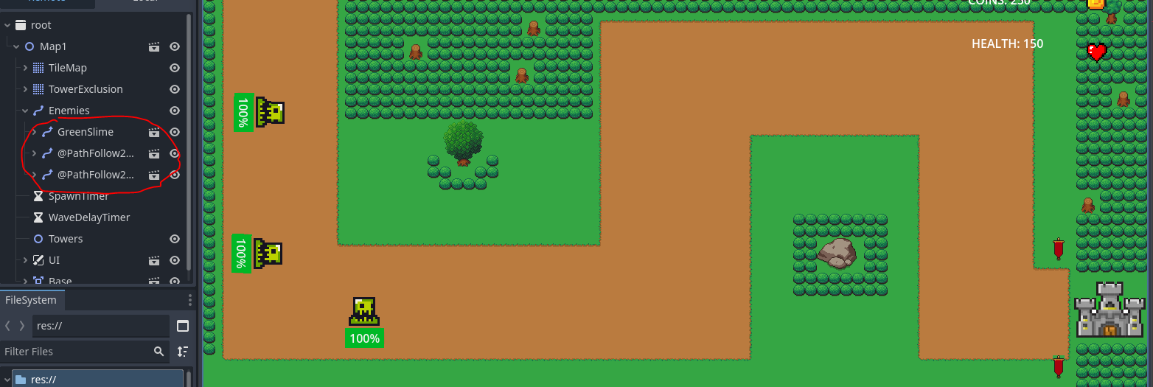
Внатре во Map1 сцената имаме ТileMap, тоа е теренот што е нацртан на сликата, TowerExclusion, тоа се деловите од теренот каде не можеме да поставуваме Towers, како на пример патот по кој напаѓачите се движат. Сите сцени во Godot се фактички Nodes, го имаме Еnemies Node-от кој се користи како container за еnemies, тоа значи кога enemies се појавуваат во главната сцена тие ќе бидат вметнати внатре во Enemies. Enemies е од тип Path2D, тоа е линијата која е нацртана на патот. Бидејќи сите enemies кои се внатре во Еnemies node-от се од тип на Node кој наследува од Path2D (PathFollow2D) тогаш тие ќе можат да ја следат линијата односно патот за да стигнат до целта, а тоа е базата.

Се вметнуваат/спановаат втатре во Enemies Container.

SpawnTimer кој е исто така дел од Map1 сцената се користи за спановање/сместување на enemies внатре во контејнерот.
WaveDelayTimer се користи за одложување на појавувањето на еден бран за 8 секунди со цел брановите да не се појавуваат истовремено или одма еден после друг.
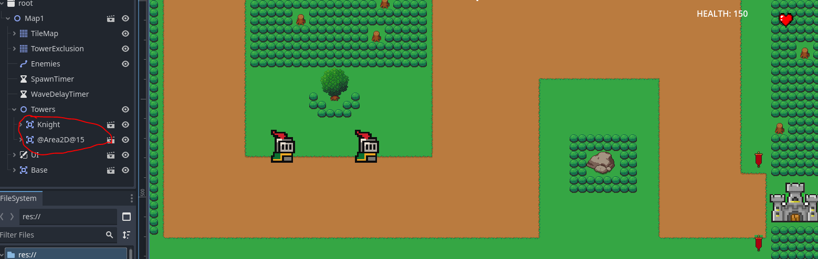
Тоwers node – исто како Еnemies node се користи како контејнер за чување на Tower nodes

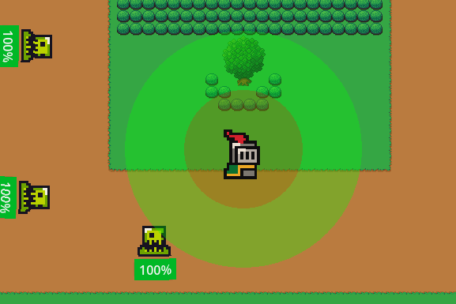

Еден Tower работи така што кога непријателот ќе влезе внатре во зелениот круг тој ќе виде нападнет, зелениот круг го претставува опсегот во кој може кулата да нападне, ако непријателот е надвор од опсегот кулата нема да може да го нападне, црвениот круг го претставува просторот кој e зафатен од кулата, ако се обидеме да ставиме друга кула внатре во црвениот круг нема да ни биде дозволено, главната цел на оваа имплментација е да не може да се редат кулите една до друга бидејќи тоа ќе ја направи играта прелесна и играчот нема да има потреба да менаџира со кулите и да прави стратегии за каде најдобро би било да се постави кулата. Опсегот се прикажува кога ќе кликнеме на кулата.
UI node-от се користи за прикажување на моменталната вредност на Coins кои се користат за купување и подобрување на кулите, UI исто така го прикажува моменталниот живот на базата, секогаш кога непријателите ќе пристигнат и влезат внатре во базата таа ќе биде оштетена, секој вид на непријател извршува различна вредност на оштета (Damage) и дава различна вредност на Coins кога ќе биде поразен. Тоа зависи колкава закана е тој вид на непријател.

Неколку видови непријатели(enemies):
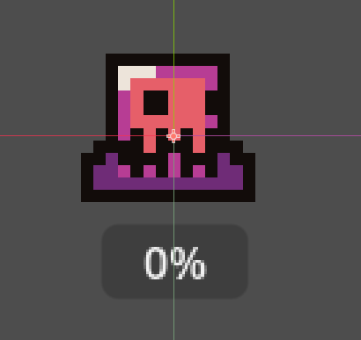
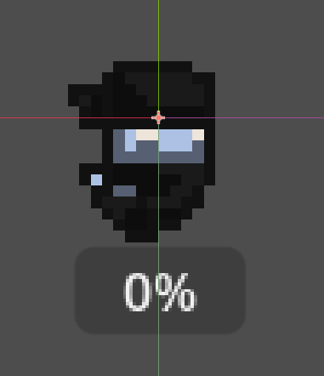
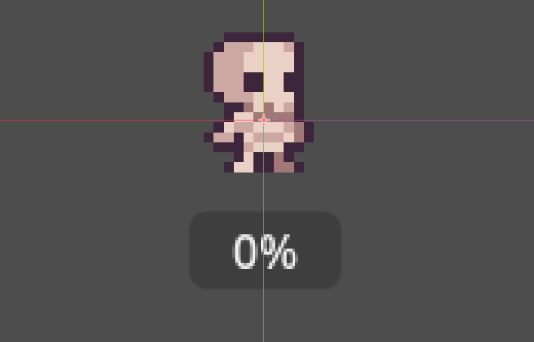

Поставување кула: кога корисникот ќе кликне на едно од дугмињата од менито за кули тој има опција да го постави некаде на теренот од стазата. Ако кликне на дозволен дел тогаш кулата ќе бида поставена, ако не тогаш нема да се постави на теренот. Секоја кула има своја вредност и при купување на кула од менито се троши вредноста Coins која ја користеме за купување на кули.

3. Структура на податоците
Се чуваат податоци за кулите, базата, непријателите, главната сцена (Map1), дугмињата за кулите, главното мени. Се чуваат абстрактни класи за кула и непријател од која наследуваат повеќе видови на кули и непријатели со своид методи. Главните функционалности и методи на играта се сместени во кодот за главната сцена Map1. Сите класи и нивните методи се детално објаснати внатре во самиот изворен код со коментари.

4. Објаснување на функциите од кодот
Ќе ја објаснам една од најглавните методи кои се наоѓа внатре во Map1 класата, во оваа класа се изведуваат најважните методи. SpawnEnemy() функцијата се користи за вметнување enemies внатре во Enemies контејнерот. Оваа функција се повикува со тајмер, секогаш кога тајмерот ќе започне функцијата повикува нови инстанци на enemies. Прво се брои дали бројот на enemies е поголем од 0, ако е тогаш правиме нова променлива во која го чуваме node-от односно сцената на enemy па потоа се додава внатре во Enemies контејнерот, од кога ќе се додаде се брои бројот на активни enemies, имаме друг метод внатре во овој enemy.TreeExited += OnEnemyRemoved; тој се повикува ако еден enemy е отстранет од сцената (или стигнал до базата или бил уништен) . Потоа се намалува друг бројач кој ја содржи вредноста на enemies од оваа рунда/бран, секогаш кога бројот на активни enemies се зголемува , бројот на enemies се намалува. Ако бројот на enemies е нула тогаш знаеме дека сите enemies се испуштени внатре во контејнерот и немаме повеќе enemies од оваа рунда.

Користење на генеративна вештачка интелегенција : Искористив ChatGPT да ми генерира метод за детектирање дали корисникот клика на кулата со лев клик и линија код внатре во SpawnEnemy() која се користи за генерирање Сигнал за поразување на enemy со цел да се повика соодветна функција. Истиве методи ги имам објаснато во изворниот код и ги имам обележано дека е користено ChatGPT за генерирање на кодот.
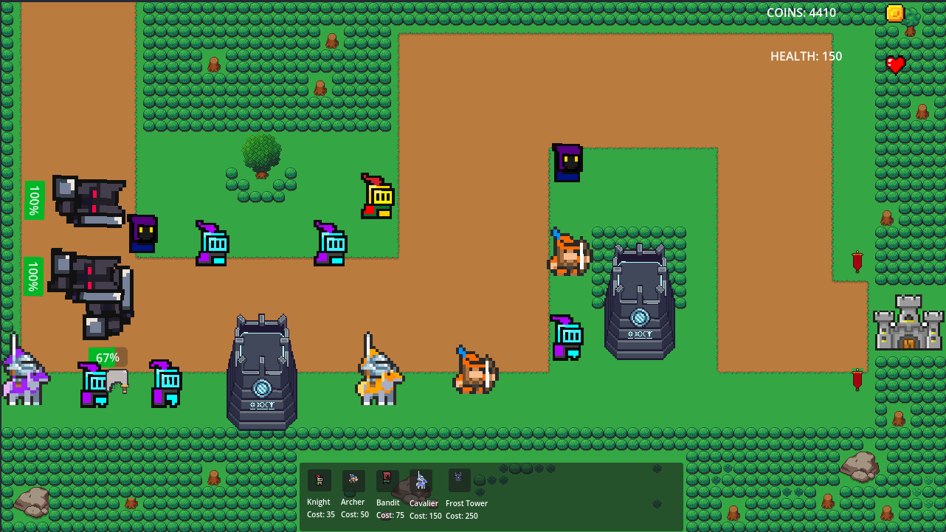
Приказ на играта

Линк до видео упатство

